K9R21/3N-230X2

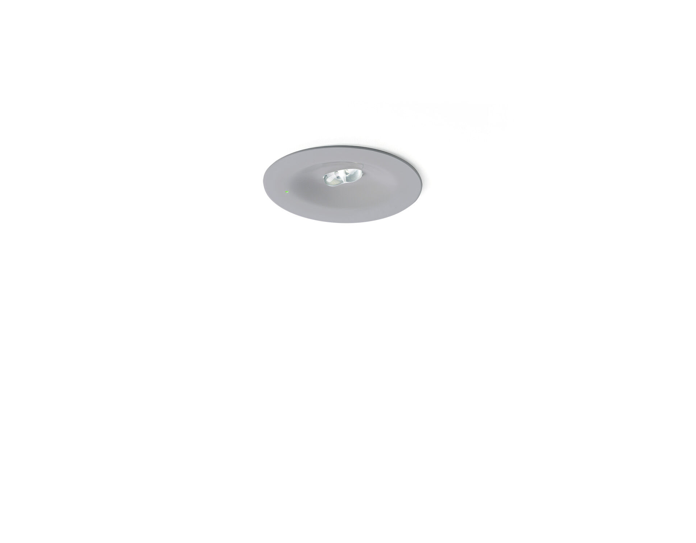
Minimalistisches Design runde Leuchte für Sicherheitsbeleuchtung für Rettungswege. Einbau. Für zentrale Versorgung. Abmessungen: Ø 90 mm x 37 mm. Pulverbeschichteter Zamak Abdeckung mit eingelassener Optik, Elektronik in separatem Polycarbonat-Gehäuse, schraubenloses Öffnen, automatischer elektrischer Kontakt beim Schließen, Anschluss-Steckkontakte (bis zu 2.5mm²). Linienförmige Rettungsweg- Lichtverteilung, optimiert für normkonforme Ausleuchtung entlang der Rettungswegachse. Leuchten-Lichtstrom im Notbetrieb: 280 lm. Anschlussleistung: 3.9 W. Montageabstand (Rettungsweg Beleuchtung): 20.7 m Zwischenabstand („b“) bei 2.8 m Montagehöhe für 1 lx auf Bodenniveau. Spannung: 220-230V. Geeignet für Zentralbatteriesystem 230 V AC/DC. Schutzklasse: Klasse II. Fotobiologische Sicherheit EN 62471: RISK GROUP 1 UNLIMITED. Pulverbeschichteter zamak Gehäuse, RAL9006 - aluminiumgrau. IP-Schutzart: IP42. IK-Schutzart: IK04. Ambient temperature: -20°C - 35°C. Glühdrahttest: 850°C. 5 Jahre Garantie auf Leuchte, Lichtquelle, Driver und Batterie. Zertifikate: CE, ENEC. Die Leuchte wurde nach der Norm EN 60598-1 in einem Unternehmen entwickelt und produziert, das ISO 9001 und ISO 14001 zertifiziert ist.

